Отметить числа от 36 до 1 в обратном порядке:
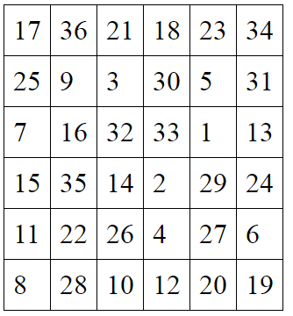
Нарисовать треугольник 5 раз:

Написать 4 раза свое имя, фамилию и дату рождения:
-
-
-
-
Расшифровать таблицу:
Написать 10 слов, начинающихся на букву «П». Писать разборчиво, аккуратно:

